全国2008年7月高等教育自学考试
物理（工）试题
课程代码：00420
一、单项选择题（本大题共20小题，每小题2分，共40分）
在每小题列出的四个备选项中只有一个是符合题目要求的，请将其代码填写在题后的括号内。错选、多选或未选均无分。
1．一质点沿半径为R的圆周运动一周，其位移的大小|Δ$\overset{→}{r}$|与路程Δs分别是（ ）
A．|Δ$\overset{→}{r}$|=2πR,Δs=2πR B．|Δ$\overset{→}{r}$|=0,Δs=2πR
C．|Δ$\overset{→}{r}$|=2πR,Δs=0 D．|Δ$\overset{→}{r}$|=0,Δs=0
2. 设地球的半径是R,一个物体在地面上受到的重力是16N.若将该物体放在距离地面高度为R的卫星上,物体受到地球的万有引力为（ ）
A．0 B．4N
C．8N D．16N
3. 一物体竖直向上抛出后落回地面,考虑到空气阻力的作用,物体与地球组成的系统的机械能变化的规律是（ ）
A．先增大后减小 B．先减小后增大
C．一直减小 D．保持不变
4. 双原子理想气体分子(视为刚性分子,自由度i=5)的平均动能为$\overline{ε}$_{k},则分子每个自由度上的平均动能为（ ）
A．$\frac{1}{6}$$\overline{ε}$ _{k} B．$\frac{1}{5}$$\overline{ε}$ _{k}
C．$\frac{1}{3}$$\overline{ε}$ _{k} D．$\overline{ε}$ _{k}
5. 如题5图（a）所示，在点电荷q的电场中，距离点电荷为r处的a 点的电场强度的大小为E.若将点电荷的电量换为2q,则距离点电荷为2r处的b点［如题5图（b）所示］电场强度的大小为（ ）
A．0.25E B．0.5E
C．E D．2E
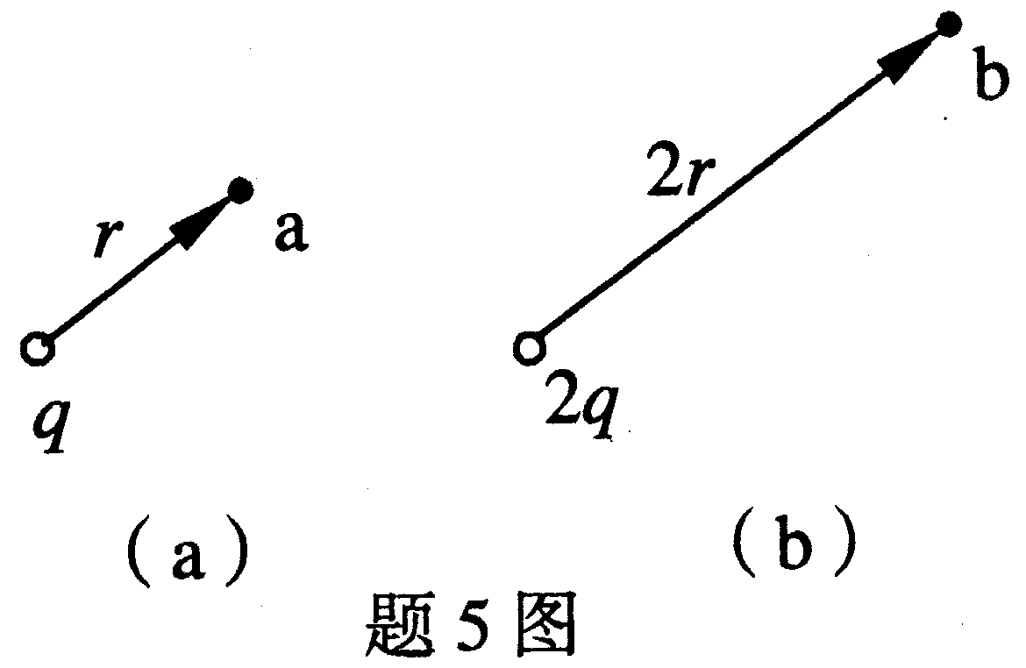
6. 一电容器用电源充电后，贮存的电场能量为W.若将充电的电压增加一倍，则充电后电容器中的电场能量为（ ）
A．0.25W B．0.5W
C．2W D．4W
7. 如题7图所示，A、B为两根平行长直导线，当导线A载流为I，而导线B中没有电流时，在两根导线所在平面内，与两根导线的距离相等的场点p的磁感应强度的大小为B，方向垂直于纸面向里.若导线A中电流不变，同时在导线B中载流，使p点的磁感应强度的大小为2B，方向垂直于纸面向外，则导线B中的电流强度的大小应该为（ ）
A．0 B．I
C．2I D．3I
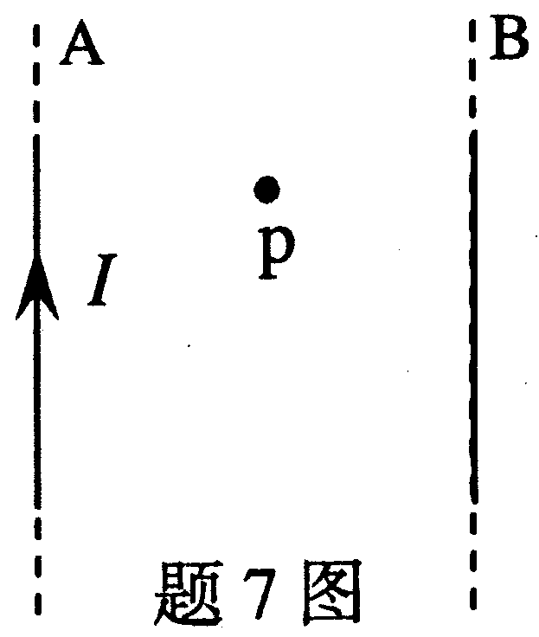
8. 一个载流线圈置于均匀磁场B中受到的最大磁力矩为M，则载流线圈的磁矩大小为
（ ）
A．M/B B．B/M
C．M+B D．MB
9. 真空中一点的磁能密度为w_{m},该点的磁感应强度为（ ）
A．μ₀w_{m} B．2μ₀w_{m}
C．$\sqrt{μ_{0}w_{m}}$ D．$\sqrt{2μ_{0}w_{m}}$
10. 一质点同时参与两个同方向同频率的简谐振动：x₁=2×10⁻²cos($\frac{π}{6}$t+$\frac{π}{2}$)m,x₂=4×10⁻²cos($\frac{π}{6}$t+$\frac{π}{2}$)m.质点合振动的振幅为（ ）
A．2×10⁻²m B．4×10⁻²m
C．6×10⁻²m D．8×10⁻²m
11. 在一列平面谐波的传播过程中，一质量元的动能ΔE_{k}正在增大，则其弹性势能ΔE_{p}和总机械能ΔE的变化是（ ）
A．ΔE_{p}增大，ΔE增大 B．ΔE_{p}减小，ΔE减小
C．ΔE_{p}增大，ΔE减小 D．ΔE_{p}减小，ΔE增大
12. 两列相干波在p点叠加而干涉相消，这两列相干波在p点的相位差可能为（ ）
A．0 B．$\frac{π}{4}$
C．$\frac{π}{2}$ D．π
13. 一束在真空中波长为λ的单色光，进入折射率为1.5的透明介质后传播了3λ的距离，光在此传播过程中的光程为（ ）
A．1.5λ B．3λ
C．4.5λ D．6λ
14. 在单缝衍射实验中，屏上P点处正好是第四级暗条纹中心，若将单缝的宽度减小一半，而其它实验条件不变，则P点应是（ ）
A．第一级暗条纹中心 B．第二级暗条纹中心
C．第一级明条纹中心 D．第二级明条纹中心
15. 一束光是自然光和完全偏振光的混合光，让它垂直通过一个偏振片，若以此入射光为轴旋转偏振片，测得透射光强的最大值是最小值的5倍.则入射光强中，自然光与完全偏振光的强度之比I_{自然}：I_{偏振}=（ ）
A．1∶4 B．1∶2
C．1∶1 D．2∶1
16. 一火箭以v=0.6c的速率相对于地面飞行，从火箭上向前方发射一束激光.火箭上的观察者测得激光的速率为c，地面上的观察者测得这束激光的速率为（ ）
A．0.4c B．0.8c
C．c D．1.6c
17. 当粒子的动能与静能的比值为3时，粒子质量与静质量的比值为（ ）
A．1 B．2
C．3 D．4
18. 已知某种金属的光电效应红限额率为v₀,现用频率为v(v＞v₀)的光照射该金属产生光电效应，则光电子的最大初动能E_{k}为（ ）
A．hv-hv₀ B．hv₀-hv
C．hv₀ D．hv
19. 氢原子处于基态时能量为E₁.若处于基态的氢原子吸收了光子后跃迁到了第一激发态，该光子的频率应为（ ）
A．$\frac{3\left|E_{1}\right|}{4h}$ B．$\frac{8\left|E_{1}\right|}{9h}$
C．$\frac{\text{15}\left|E_{1}\right|}{\text{16}h}$ D．$\frac{\text{24}\left|E_{1}\right|}{\text{25}h}$
20. 某粒子的速度为v₁=400m/s时，粒子的德布罗意波长为λ₁，当粒子被加速到v₂=500m/s时，粒子的德布罗意波长变为（ ）
A．$\frac{2}{5}$λ₁ B．$\frac{3}{5}$λ₁
C．$\frac{4}{5}$λ₁ D．$\frac{5}{4}$λ₁
二、填空题（本大题共6小题，每小题3分，共18分）
请在每小题的空格中填上正确答案。错填、不填均无分。
21.一质量为2kg的质点沿x轴运动，运动方程为x=2+3t+t²(m).该质点所受合力的大小为________N.
22.将2摩尔氦气（自由度i=3）的温度升高10K,氦气的热力学能将增加________J.
［已知摩尔气体常数R=8.31J/(mol·K)］
23.如题23图所示，一根长直导线abcd在O点附近被弯成了四分之三圆，圆的半径为R，ab、cd段的延长线均过圆心O.若导线中通有电流I，则圆心O点处的磁感应强度的大小B=________.
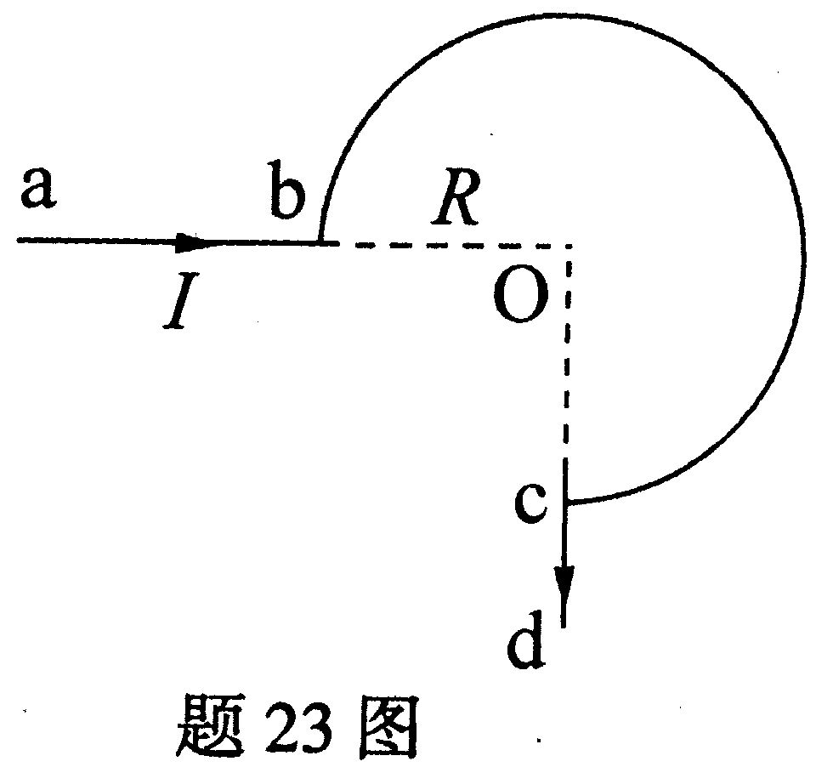
24.如题24图所示，有一边长为a、载流为I的正方形导体线框，按图示位置放于均匀磁场B中.该线框受到的安培力的大小为________N.
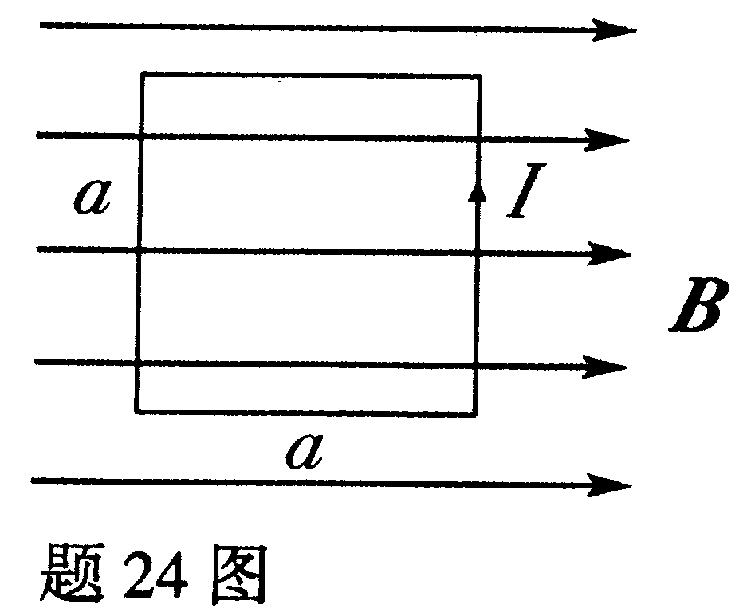
25.简谐振子的运动学方程x=0.05cos(5t+π)m，振子加速度的最大值为a_{m}________m/s².
26.平面谐波的表达式y=0.05cos(2πt-4πx+$\frac{π}{6}$)m. x轴上距离原点为0.25m处的p点的相位比原点落后________.
三、计算题（本大题共4小题，每小题8分，共32分）
27.2摩尔的双原子理想气体经历了一个等压过程，气体的热力学能增加了ΔU=415J.已知气体的压强p=10⁵Pa,分子自由度i=5,试问：
（1）气体的温度变化了多少？
（2）气体对外做了多少功？
（3）气体的体积变化了多少？
［摩尔气体常数R=8.31J/(mol·k)］
28.半径为R₁=0.1m和R₂=0.12m的两个导体薄球壳同心放置，内球带正电q₁=8.0×10⁻⁹C,外球带负电q₂=-4.0×10⁻⁹C.以无穷远为电势零点，
（1）分别计算内球壳与外球壳的电势；
（2）若将内、外球用导线连接后，两球的电势各为多少？
（真空中的介电常量ε₀满足$\frac{1}{4{\text{πε}}_{0}}$=9×10⁹N·m²·C⁻²）
29.如题29图所示，在一长直密绕的螺线管中间放一正方形小线圈，若螺线管长1m,绕了1000匝，通以电流I=10cos100πt(A);正方形小线圈每边长0.05m,共100匝，电阻为R=1Ω.求线圈中感应电流的最大值.（正方形线圈的法线方向与螺线管的轴线方向一致.真空磁导率μ₀=4π×10⁻⁷T·m/A）
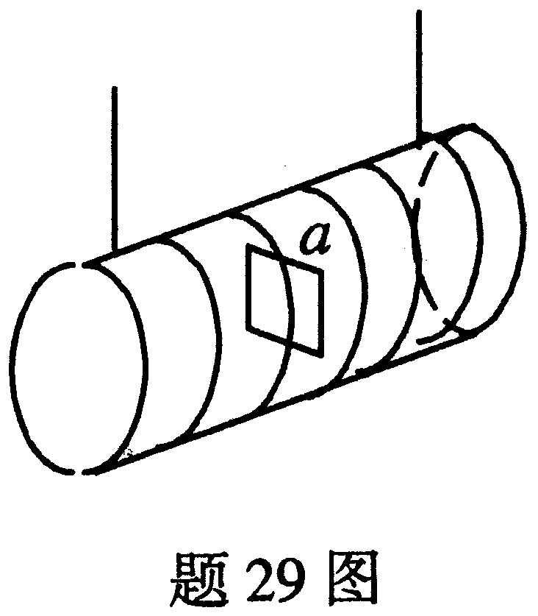
30.一束平行光含有两种不同波长成份λ₁和λ₂.此光束垂直照射到一个衍射光栅上，测得波长λ₁的第二级主极大与波长λ₂的第三级主极大位置相同，它们的衍射角均满足sin6=0.3.已知λ₁=630nm
(1)计算光栅常数d;
(2)波长λ₂是多少？
(3)对波长λ₁而言，最多能看到几级主极大？
四、分析计算题（本大题10分）
31.质量为4kg的物体由静止出发沿直线运动.作用在物体上的合力沿物体的运动方向，力的大小随时间变化的关系为F=2+4t(N).试求：
（1）在最初2s内，力F的冲量；
（2）在t=2s时，物体的动量和速度大小；
（3）在t=2s时物体的动能以及在最初2s内，力F所做的功.

